结构技术交流材料

剪力墙结构设计常见问题

东营市勘察设计协会
东营市建设工程施工图审查中心
二〇一五年十二月

剪力墙结构设计常见问题

- 关于抗震等级的问题。
纯剪力墙结构注明了抗震等级，所有构件抗震等级一致，无框架梁、框架柱时可不另注，但存在框架梁、框架柱时，需要注明框架梁、框架柱的抗震等级。而框架-抗震墙和框架-核心筒结构中，剪力墙和框架的抗震等级不一定相同，应分别注明，剪力墙之间的连梁或框梁抗震等级应同剪力墙，应特别注明。
计算模型中, 剪力墙之间的连梁按框架梁输入时,会造成该梁的抗震等级错误,应修改。剪力墙端柱按框架柱输入时, 也会造成该柱的抗震等级错误,也应调整，需要特别注意。
- 地下室外墙的钢筋构造。
见11G101-1P77，应注明顶板作为外墙的简支还是弹性嵌固支座。
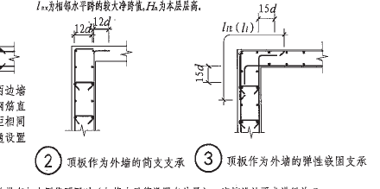
设计说明中经常发现不注明，施工无法操作。
- 关于地下层剪力墙边缘构件的配筋。
《高规》12.2.1 -4条及《抗规》6.1.14-4条均有规定，地下室顶板作为上部结构的嵌固部位时，地下室与上部对应的剪力墙墙肢端部边缘构件的纵向钢筋截面面积不应小于地上一层对应的剪力墙墙肢边缘构件的纵向钢筋截面面积。
设计审查时经常发现，地下层剪力墙墙肢端部边缘构件的纵向钢筋截面面积小于地上一层对应的剪力墙墙肢边缘构件的纵向钢筋面积的情况，需引起注意。
- 端柱设计问题。
《抗规》6.4.5条：抗震墙两端和洞口两侧应设置边缘构件，边缘构件包括暗柱、端柱和翼墙，并应符合下列要求：
1、对于抗震墙结构，底层墙肢底截面的轴压比不大于表6.4.5-1规定的一、二、三级抗震墙及四级抗震墙，墙肢两端可设置构造边缘构件，构造边缘构件的范围可按图6.4.5-1采用，构造边缘构件的配筋除应满足受弯承载力要求外，并宜符合表6.4.5-2的要求。
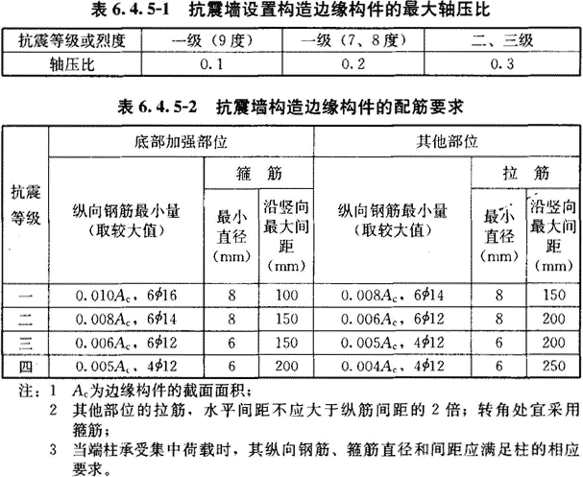
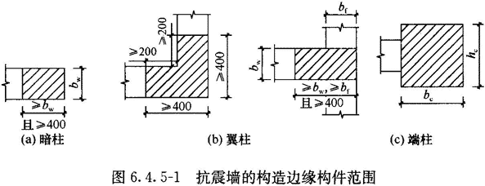
2、底层墙肢底截面的轴压比大于表6.4.5-1规定的一、二、三级抗震墙，以及部分框支抗震墙结构的抗震墙，应在底部加强部位及相邻的上一层设置约束边缘构件，在以上的其他部位可设置构造边缘构件。约束边缘构件沿墙肢的长度、配箍特征值、箍筋和纵向钢筋宜符合表6.4.5-3的要求。
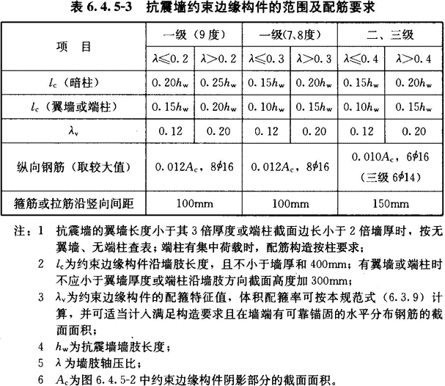
《高规》7.2.16 剪力墙构造边缘构件的范围宜按图7.2.16中阴影部分采用，其最小配筋应满足表7.2.16的规定，并应符合下列规定：
2 当端柱承受集中荷载时，其竖向钢筋、箍筋直径和间距应满足框架柱的相应要求；
通过以上规范条文规定发现，端柱纵筋、箍筋及轴压比既要满足剪力墙边缘构件的要求，也要满足框架柱的要求。当端柱在底部时，其箍筋间距应满足柱根箍筋加密区间距的要求。审查时经常发现端柱箍筋间距不满足要求的情况，应引起注意。
- 剪力墙约束边缘构件竖向配筋问题。
《高规》7.2.15条：剪力墙的约束边缘构件可为暗柱、端柱和翼墙(图7.2.15)，并应符合下列规定：
2、剪力墙约束边缘构件阴影部分的竖向钢筋除应满足正截面受压(受拉)承载力计算要求外，其配筋率一、二、三级时分别不应小于1.2％、1.0％和1.0％，并分别不应少于8Φ16、6Φ16和6Φ14的钢筋(Φ表示钢筋直径)；
目前设计中，配筋率一般能满足要求，钢筋数量也能满足要求，而钢筋直径是否必须满足，意见有分歧。为了避免上面专家下来检查时提出意见,我们的意见原则上控制根数和直径均要满足要求。
- 暗梁的箍筋配置问题。
《高规》8.2.2条：带边框剪力墙的构造应符合下列规定：
3、与剪力墙重合的框架梁可保留，亦可做成宽度与墙厚相同的暗梁，暗梁截面高度可取墙厚的2倍或与该榀框架梁截面等高（抗规要求不小于墙厚及400中的大值6.5.1-2），暗梁的配筋可按构造配置且应符合一般框架梁相应抗震等级的最小配筋要求；
《高规》6.3.2条：框架梁设计应符合下列要求：
4、抗震设计时，梁端箍筋的加密区长度、箍筋最大间距和最小直径应符合表6.3.2-2的要求；当梁端纵向钢筋配筋率大于2％时，表中箍筋最小直径应增大2mm。
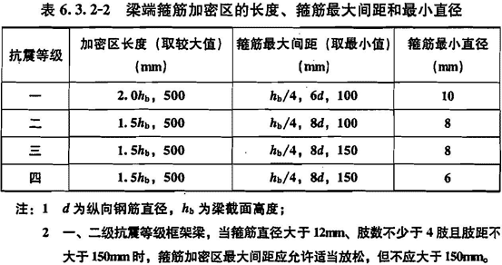
注意暗梁的配筋包括纵筋及箍筋，尤其是箍筋未设置加密区，不满足框架梁的要求。
- 剪力墙竖向钢筋直径。
《抗规》6.4.4 条：抗震墙竖向和横向分布钢筋的配置，尚应符合下列规定：
3、抗震墙竖向和横向分布钢筋的直径，均不宜大于墙厚的1／10且不应小于8mm；竖向钢筋直径不宜小于10mm。
“竖向分布钢筋直径不宜小于10mm”，主要考虑施工要求，直径较小时，钢筋刚度小，施工中容易偏移，实际工程中由于采用高强度钢筋，当层高不大时（如普通层高的住宅楼）仍可采用∮8高强度钢筋。当为公共建筑，层高较高时，建议钢筋直径不宜小于10mm。
- 剪力墙厚度的问题。
《高规》7.2.1条：剪力墙的截面厚度应符合下列规定：
2、一、二级剪力墙：底部加强部位不应小于200mm，其他部位不应小于160mm 一字形独立剪力墙底部加强部位不应小于220mm，其他部位不应小于180mm。
3、三、四级剪力墙：不应小于160mm，一字形独立剪力墙的底部加强部位尚不应小于180mm。
一般情况剪力墙厚度能满足要求，不满足墙厚的主要为一字形独立剪力墙。
什么是一字型独立剪力墙？一字型剪力墙规范有明确要求，对于是否为独立，目前规范没有统一规定。
我们认为，剪力墙两端有强连梁时(跨高比一般不大于2.5时)不属于一字型独立剪力墙，否则即属于一字型独立剪力墙，一字型独立剪力墙厚度应比其他剪力墙厚度大，设计时应注意。
- 剪力墙连梁设计。
《高规》7.2.27条: 连梁的配筋构造应符合下列规定：
4、连梁高度范围内的墙肢水平分布钢筋应在连梁内拉通作为连梁的腰筋。连梁截面高度大于700mm时，其两侧面腰筋的直径不应小于8mm，间距不应大于200mm；跨高比不大于2.5的连梁，其两侧腰筋的总面积配筋率不应小于0.3％。
《混规》11.7.11 条：剪力墙及筒体洞口连梁的纵向钢筋。斜筋及箍筋的构造应符合下列要求：
5、剪力墙的水平分布钢筋可作为连梁的纵向构造钢筋在连梁范围内贯通。当梁的腹板高度hw不小于450mm时，其两侧面沿梁高范围设置的纵向构造钢筋的直径不应小于10mm，间距不应大于200mm；对跨高比不大于2.5的连梁，梁两侧的纵向构造钢筋的面积配筋率尚不应小于0.3％。
审查过程中，发现部分较高的LL腰筋配筋率不满足要求。部分连梁腹板高度hw不小于450mm，腰筋采用墙体内的水平筋，直径为8mm时，则不满足《混规》11.7.11-5 条要求。此类错误在审图过程中发现较多。
- 地下室顶板作为上部结构嵌固部位时，地下一层与首层侧向刚度比要求。
《高规》5.3.7条：高层建筑结构整体计算中，当地下室顶板作为上部结构嵌固部位时，地下一层与首层侧向刚度比不宜小于2。
《抗规》6.1.14条：地下室顶板作为上部结构的嵌固部位时，应符合下列要求：
2、结构地上一层的侧向刚度，不宜大于相关范围地下一层侧向刚度的0.5倍；地下室周边宜有与其顶板相连的抗震墙。
按照朱炳寅编写的《高层建筑混凝土结构技术规程应用与分析JGJ3-2010》的解释，参考《高规》附录F.1.6条的规定，结构设计中“嵌固端”的刚度比不应小于4，对于上部结构的嵌固端，考虑地下室四周填土影响的地下室的侧向刚度也不应小于上部结构首层的4倍，当地下室结构与上部结构首层的侧向刚度比不小于1.5时，能基本满足对上部结构的嵌固要求。
- 框-剪结构中，框架剪力调整问题。
《高规》8.1.4条: 抗震设计时，框架-剪力墙结构对应于地震作用标准值的各层框架总剪力应符合下列规定：
1、满足式(8.1.4)要求的楼层，其框架总剪力不必调整；不满足式(8.1.4)要求的楼层，其框架总剪力应按0.2V0和1.5Vf.max二者的较小值采用；
Vf≥0.2V0 (8.1.4)
式中：V0——对框架柱数量从下至上基本不变的结构，应取对应于地震作用标准值的结构底层总剪力；对框架柱数量从下至上分段有规律变化的结构，应取每段底层结构对应于地震作用标准值的总剪力；
Vf——对应于地震作用标准值且未经调整的各层(或某一段内各层)框架承担的地震总剪力；
Vfmax——对框架柱数量从下至上基本不变的结构，应取对应于地震作用标准值且未经调整的各层框架承担的地震总剪力中的最大值；对框架柱数量从下至上分段有规律变化的结构，应取每段中对应于地震作用标准值且未经调整的各层框架承担的地震总剪力中的最大值。
2、各层框架所承担的地震总剪力按本条第1款调整后，应按调整前、后总剪力的比值调整每根框架柱和与之相连框架梁的剪力及端部弯矩标准值，框架柱的轴力标准值可不予调整；
3、按振型分解反应谱法计算地震作用时，本条第1款所规定的调整可在振型组合之后、并满足本规程第4.3.12条关于楼层最小地震剪力系数的前提下进行。
调整时应注意，调整系数PKPM默认为2，有时计算时，会超出2，此时应修改上限值。当调整系数过大时，可能是方案不合理，应调整结构方案。调整分段数取1不合理，地下室部分可不调整，顶层一般与标准层不同，也应单独调整;柱子数量不同时，不应按1段调整，这些问题在审查时经常发现，应引起设计重视。
- 楼梯间剪力墙的设计。
楼梯间的剪力墙为外墙时，其平面外无支承，稳定性不易满足，通常做法是采取加大梯板分布筋并锚入剪力墙，梯板与剪力墙整体浇筑，增强墙体的稳定性等措施。
- 受拉墙肢的设计。
《高规》7.2.4条：抗震设计的双肢剪力墙，其墙肢不宜出现小偏心受拉；当任意墙肢为偏心受拉时，另一墙肢的弯矩设计值及剪力设计值应乘以增大系数1.25。
计算中发现受拉墙肢是经常出现，但设计人员在计算时都未定义双肢墙，所以不能按《高层建筑混凝土结构技术规程》JGJ3-2010第7.2.4条做相应内力调整。以后设计需要注意。
《PKPM新天地》2015年第2期《剪力墙偏拉配筋设计的探讨》有详细介绍，以下为摘录内容：
(1)若独立的一字型墙肢出现偏拉，软件中做了PL标示，由于一字型墙肢按照最不利内力组合进行了设计，并且也不满足规范受拉双肢墙的要求，因此没必要判断该拉力是边缘构件配筋控制组合下产生的还是剪力墙分布筋控制组合下产生的，也没有必要判断该拉力是否是地震作用参与的组合产生的，在实际配筋中可直接按照SATWE计算结果进行配筋处理。
(2)若属于开一洞口形成的剪力墙，其中某一肢或者两肢均出现PL标示，则要细分以下各种情况：
如果计算结果中墙肢上面标示PL，其中某一肢或者两肢对应的构件信息下没有输出“该墙柱在地震组合下有受拉的情况，若该墙柱是双肢墙的其中一肢，请在前处理定义双肢墙，以让程序做相应的内力调整”这一说明，代表该墙肢控制配筋组合中有拉力，但是所有地震参与的组合中均无拉力出现，此时可直接采用SATWE的计算结果作为最终的配筋结果。
如果计算结果中墙肢上面标示PL，同时该墙肢对应的构件信息下输出“该墙柱在地震组合下有受拉的情况，若该墙柱是双肢墙的其中一肢，请在前处理定义双肢墙，以让程序做相应的内力调整”这一说明，代表该墙肢在某地震作用参与的组合下产生的轴力起了控制作用。则此时应该返回SATWE将该墙肢定义为双肢墙，软件会自动对该墙肢在地震作用受拉的组合下的剪力与弯矩均放大1.25进行配筋计算。配筋时判断出大小偏拉，如果是大偏拉，可直接按照之前SATWE计算配筋即可，没必要采用定义双肢墙之后的得到的配筋。如果是小偏拉，对于底部加强部位墙肢建议按照定义双肢墙之后的配筋，若是其他部位墙肢可直接取之前SATWE计算配筋。
(3)如果墙肢上未做PL标示，只能说明配筋控制组合中无拉力出现，并不能保证其中某些组合中不出现拉力，若在该墙肢对应的构件信息下输出“该墙柱在地震组合下有受拉的情况，若该墙柱是双肢墙的其中一肢，请在前处理定义双肢墙，以让程序做相应的内力调整”这一说明，代表该墙肢在某地震作用参与的组合下产生了轴力。应返回定义为双肢墙，同样判断大小偏心受拉，如果小偏拉，底部加强部位采用定义双肢墙后的计算结果，如果是其他部位的小偏拉或大偏拉，可采用定义前的结果即可。
- 剪力墙结构中，不宜设置外墙转角窗，如设置转角窗时，宜符合下列要求：
(1)、洞口应上下对齐，洞口宽度不宜过大，连梁高度不宜过小，并应加强角窗窗台连梁的配筋构造；
(2)、洞口附近应避免采用短肢剪力墙和单片剪力墙，宜采用“T”、“L”、“[”形等带翼墙的截面形式的墙体，墙厚宜适当加大，应沿墙全高设置约束边缘构件；
(3)、转角处楼板应局部加厚，配筋宜适当加大，并配置双层双向的直通受力钢筋，必要时可于转角处板内设置连接两侧墙体的暗梁；
(4)、若内角墙体开洞，楼板凹进尺寸不应过深，否则应在角部设置较强的拉梁；
(5)、结构分析时，应考虑扭转的耦联影响，转角梁的负弯矩调幅系数、扭矩折减系数均应取1.0。
(6)、转角窗上折梁应按双悬挑梁复核配筋。
详见《全国民用建筑工程设计技术措施》（2009）-结构体系P27第2.5.7条。
- 对《高层建筑混凝土结构技术规程》第7.2.19条的理解。
条文内容为:房屋顶层的剪力墙、长矩形平面房屋的楼梯间和电梯间剪力墙、端开间纵向剪力墙以及端山墙的水平竖向分布筋的配筋不应小于0.25%，间距均不应大于200mm。
参见朱炳寅编写的《高层建筑混凝土结构技术规程应用与分析JGJ3-2010》的解释，按以下两种情况考虑，
1、房屋顶层的剪力墙，
2、长矩形平面房屋的楼、电梯间剪力墙、端开间纵向剪力墙、端山墙。
其上第1条与第2条是并列。
什么是长矩形房屋？我们暂时将长宽比L/B≥3的结构确定为长矩形平面。
设计时不注意，将剪力墙钢筋间距均设为300mm，此时房屋顶层及长矩形平面房屋相关部位钢筋未做调整，不满足该条规定。
- 嵌固端设置于地下负一层顶板，部分剪力墙边缘构件未伸至地下负一层，如何要求？
正确做法参见《剪力墙结构构造（多层、高层住宅）》L13G4 P13、P14做法。见下图
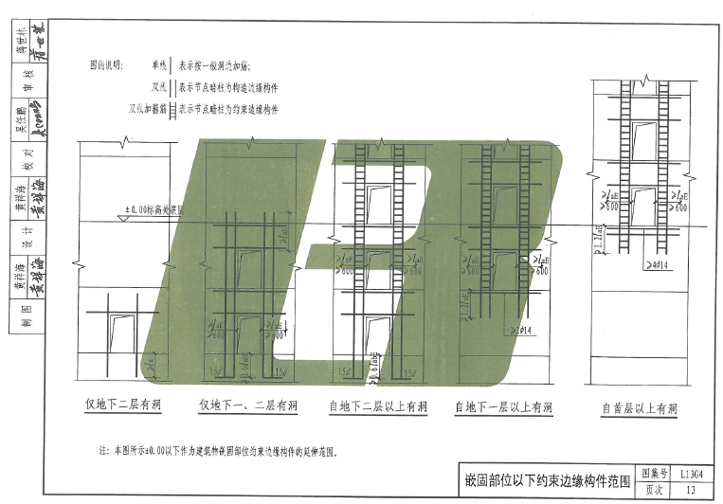
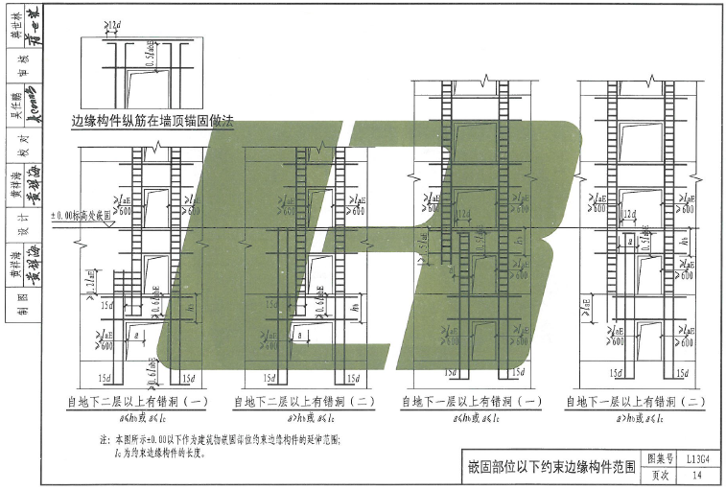
- 筒体结构的楼盖外角配筋。
《高规》9.1.4 条：筒体结构的楼盖外角宜设置双层双向钢筋(图9.1.4)，
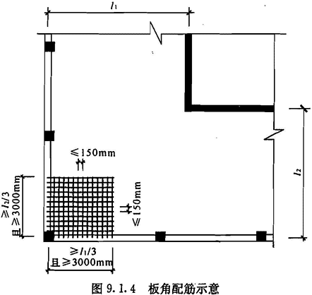
单层单向配筋率不宜小于0.3％，钢筋的直径不应小于8mm，间距不应大于150mm，配筋范围不宜小于外框架(或外筒)至内筒外墙中距的1／3和3m。
多数筒体结构设计楼板配筋没注意该条要求，以后需注意。
- 框架-核心筒结构，核心筒墙体设计。
《高规》9.2.2 条：抗震设计时，核心筒墙体设计尚应符合下列规定：
1、底部加强部位主要墙体的水平和竖向分布筋的配筋率均不宜小于0.30%。
2、 底部加强部位角部墙体约束边缘构件沿墙肢的长度宜取墙肢截面高度的1/4，约束边缘构件范围内应主要采用箍筋；
3、底部加强部位以上角部墙体宜按7.2.15条规定设置约束边缘构件。
在这里需注意：墙体配筋率比普通剪力墙高，0.25%提高到0.30%；约束边缘构件应以箍筋为主，通常需要一个沿周边的大箍，再加上各个小箍或拉筋，而小箍是无法勾住大箍的，会造成大箍的长边无支长度过大，起不到应有的约束作用；底部加强部位以上角部墙体宜设置约束边缘构件。
- 竖向体型收进结构尺寸限制及需采取措施加强。
《高规》3.5.5条：抗震设计时，当结构上部楼层收进部位到室外地面的高度H1与房屋高度H之比大于0.2时，上部楼层收进后的水平尺寸B1不宜小于下部楼层水平尺寸B的75％(图3.5.5a、b)；当上部结构楼层相对于下部楼层外挑时，上部楼层水平尺寸Bl不宜大于下部楼层的水平尺寸B的1.1倍，且水平外挑尺寸a不宜大于4m(图3.5.5c、d)。
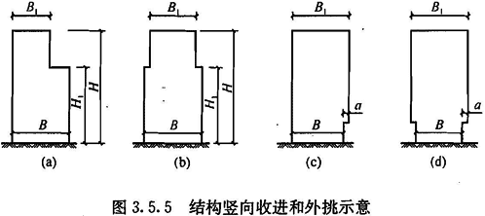
对规范的理解：（朱丙寅《JGJ3-2010应用与分析》）
1.本条所指的收进和悬挑指竖向构件位置有较大变化，超过图示变化程度的情况。
2.当H1/H≤0.2时，不要求满足本条规定。
3.上部结构楼层外挑，结构的扭转效应和竖向地震效应明显，对抗震不利；抗震设计时不应采用悬挑梁作为上部结构的转换梁。
(1).当结构上部楼层收进部位到室外地面的高度H1与房屋高度H之比H1/H＞0.2，且上层缩进尺寸超过相邻下层对应尺寸的1/4时，属于用尺寸衡量的刚度不规则范畴，此项不规则将导致结构顶部鞭梢效应明显。
(2).当上部结构楼层相对于下部结构楼层外挑时(注意：这里的外挑不只是楼层水平构件(如悬挑梁及悬挑板等)的外挑，在外挑范围内还包含柱等竖向抗侧力构件，是从建筑体型角度对抗侧力构件及竖向不连续的一种考量)下部楼层的水平尺寸B不宜小于上部楼层水平尺寸B1的0.9倍且水平外挑尺寸a不宜大于4m(注意：这里已不再有H1/H＞0.2的限制)。

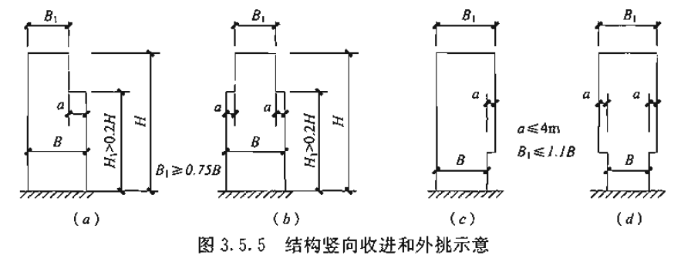

《高规》10.6.2条：多塔楼结构以及体型收进结构、悬挑结构，竖向体型突变部位的楼板宜加厚，楼板厚度不宜小于150mm，宜双层双向配筋，每层每方向钢筋网的配筋率不宜小于0.25%。体型突变部位上下层结构楼板也应加强构造措施。
《高规》10.6.5条：体型收进高层建筑结构、底盘高度超过房屋高度20%的多塔结构的设计应符合以下规定：
1、体型收进处宜采取减小结构刚度的变化，上部收进结构的底部楼层层间位移角不宜大于相邻下部区段最大层间位移角的1.15倍。
2、抗震设计时，体型收进部位上下各2层塔楼周边竖向结构构件的抗震等级宜提高一级采用，一级提高至特一级，特一级允许不再提高。
3、结构偏心收进时，应加强收进部位以下2层结构周边竖向构件的配筋构造措施。
针对以上条文规定，这里特别提醒：遇到以上结构，应复核尺寸是否满足要求，楼板需要加强，满足位移限制，相关构件提高抗震等级，加强竖向构件配筋。
- 基本周期取值。
设计人员先按程序初始给定的默认值为按高规近似计算的值对结构进行计算，计算得到的周期往往与默认值相差较大，这时应将计算完成后输出的第一平动(X向)周期和第二平动(Y向)周期（可在WZQ.OUT文件中查询）回代填入，然后重新计算，从而得到更为准确的风荷载。风荷载计算与否并不会影响结构自振周期的大小。审查时发现部分设计存在不回代计算的情况，影响计算结果。
- 结构底部嵌固层（地上1层）与地上2层的（考虑层高修正的）楼层侧向刚度比小于1.5时，地震作用标准值的剪力需调整。
《高规》3.5.2条： 抗震设计时，高层建筑相邻楼层的侧向刚度变化应符合下列规定：
1、对框架结构，楼层与其相邻上层的侧向刚度比γ1可按式(3.5.2-1)计算，且本层与相邻上层的比值不宜小于0.7，与相邻上部三层刚度平均值的比值不宜小于0.8。
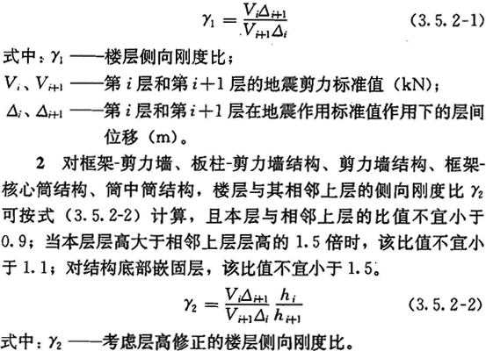
《高规》3.5.8条：侧向刚度变化、承载力变化、竖向抗侧力构件连续性不符合本规程第3.5.2、3.5.3、3.5.4条要求的楼层，其对应于地震作用标准值的剪力应乘以1.25的增大系数。
说明：程序仅嵌固端设置在第一自然层底部时，按这条考虑，嵌固端设置在其他层时，不按本条考虑。实际设计中，嵌固端设置在第一自然层底部时，底层层高相对于二层层高较高时，其底层与二层的侧向刚度比会小于1.5，此时需要调整剪力，设计人员容易忽略这一点。
- 连梁钢筋的锚固。
《高规》7.2.27条：连梁的配筋构造应符合下列规定：
1 连梁顶面、底面纵向水平钢筋伸入墙肢的长度，抗震设计时不应小于laE，非抗震设计时不应小于la，且均不应小于600mm。
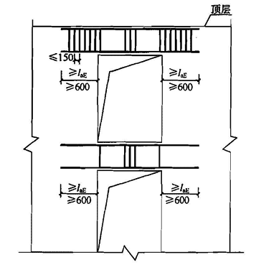
此条容易被忽略，有时连梁方向的墙肢较短，导致连梁的支承长度不满足要求。
- 连梁交叉钢筋与集中对角斜筋对角暗撑计算与构造。
《混凝土结构设计规范》GB50010-2010第11.7.10～11条对交叉钢筋和集中对角斜筋、对角暗撑计算和构造有明确要求。
《混规》11.7.10 条：对于一、二级抗震等级的连梁，当跨高比不大于2.5时，除普通箍筋外宜另配置斜向交叉钢筋，其截面限制条件及斜截面受剪承载力可按下列规定计算：
1 当洞口连梁截面宽度不小于250mm时，可采用交叉斜筋配筋(图11.7.10-1)，其截面限制条件及斜截面受剪承载力应符合下列规定：
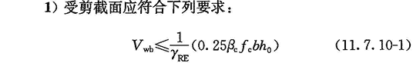
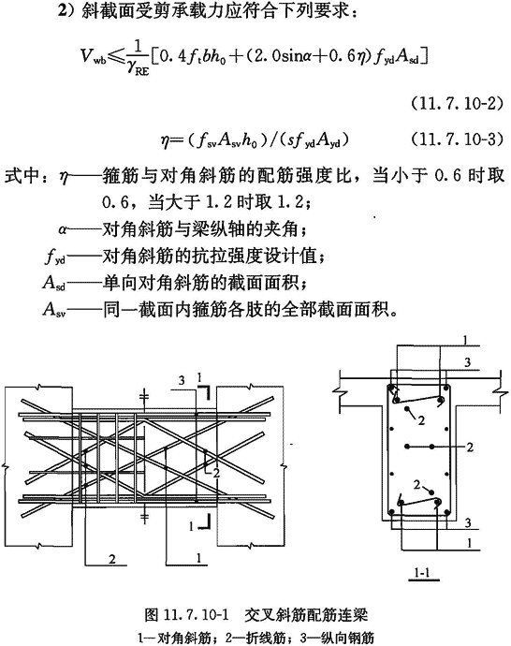
2 当连梁截面宽度不小于400mm时，可采用集中对角斜筋配筋(图11.7.10-2)或对角暗撑配筋(图11.7.10-3)，其截面限制条件及斜截面受剪承载力应符合下列规定：
1)受剪截面应符合式(11.7.10-1)的要求。
2)斜截面受剪承载力应符合下列要求：
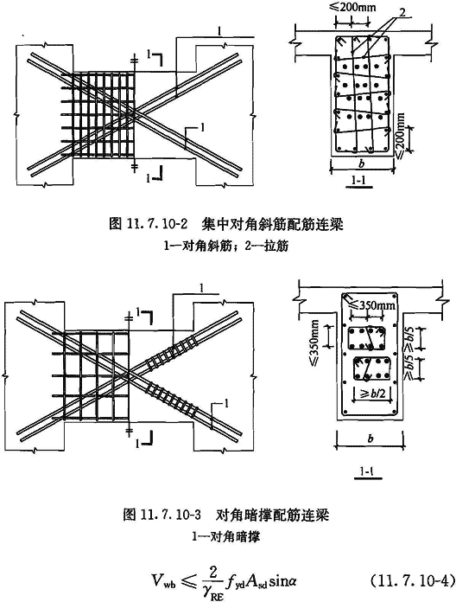

《混规》11.7.11条：剪力墙及筒体洞口连梁的纵向钢筋。斜筋及箍筋的构造应符合下列要求：
1 连梁沿上、下边缘单侧纵向钢筋的最小配筋率不应小于0.15％，且配筋不宜少于2Φ12；交叉斜筋配筋连梁单向对角斜筋不宜少于2Φ12，单组折线筋的截面面积可取为单向对角斜筋截面面积的一半，且直径不宜小于12mm；集中对角斜筋配筋连梁和对角暗撑连梁中每组对角斜筋应至少由4根直径不小于14mm的钢筋组成。
2 交叉斜筋配筋连梁的对角斜筋在梁端部位应设置不少于3根拉筋，拉筋的间距不应大于连梁宽度和200mm的较小值，直径不应小于6mm；集中对角斜筋配筋连梁应在梁截面内沿水平方向及竖直方向设置双向拉筋，拉筋应勾住外侧纵向钢筋，间距不应大于200mm，直径不应小于8mm；对角暗撑配筋连梁中暗撑箍筋的外缘沿梁截面宽度方向不宜小于梁宽的一半，另一方向不宜小于梁宽的1／5；对角暗撑约束箍筋的间距不宜大于暗撑钢筋直径的6倍，当计算间距小于100mm时可取100mm，箍筋肢距不应大于350mm。
除集中对角斜筋配筋连梁以外，其余连梁的水平钢筋及箍筋形成的钢筋网之间应采用拉筋拉结，拉筋直径不宜小于6mm，间距不宜大于400mm。
3 沿连梁全长箍筋的构造宜按本规范第11.3.6条和第11.3.8条框架梁梁端加密区箍筋的构造要求采用；对角暗撑配筋连梁沿连梁全长箍筋的间距可按本规范表11.3.6-2中规定值的两倍取用。
设计中应注意以下几条：
1、跨高比限制小于2.5，交叉斜筋仅用于梁宽大于250的情况，如住宅剪力墙厚度小于250时不予采用。集中对角斜筋和对角暗撑用于梁宽大于400的情况。
2、剪力墙结构中，模型中连梁设置为交叉钢筋，而施工图中按集中对角斜筋布置，且实际钢筋面积与计算面积相差较大，应特别注意。
3、应注明PKPM模型中连梁设置交叉钢筋时，仅计算出对角斜筋的面积，设计人员要在施工图中布置上折线筋，如果没有折线筋，施工时连梁可能按集中对角斜筋配筋，这两种计算方法有区别，应特别注意。
4、交叉钢筋单组折线筋的截面面积可取为单向对角斜筋截面面积的一半，且直径不宜小于12mm；集中对角斜筋配筋连梁和对角暗撑连梁中每组对角斜筋应至少由4根直径不小于14mm的钢筋组成。
- 短肢剪力墙设计。
短肢剪力墙是指截面厚度不大于300mm，各肢截面高度与厚度之比的最大值大于4但不大于8的剪力墙。有一肢大于8的不属于短肢墙。
高规7.2.2，抗震设计时，短肢剪力墙的设计应符合下列规定：
1 短肢剪力墙截面厚度除应符合本规程第7.2.1条的要求外，底部加强部位尚不应小于200mm，其他部位尚不应小于180mm。
2 一、二、三级短肢剪力墙的轴压比，分别不宜大于0.45、0.50、0.55，一字形截面短肢剪力墙的轴压比限值应相应减少0.1。
3 短肢剪力墙的底部加强部位应按本节7.2.6条调整剪力设计值，其他各层一、二、三级时剪力设计值应分别乘以增大系数1.4、1.2和1.1。
4 短肢剪力墙边缘构件的设置应符合本规程第7.2.14条的规定。
5 短肢剪力墙的全部竖向钢筋的配筋率，底部加强部位一、二级不宜小于1.2％，三、四级不宜小于1.0％；其他部位一、二级不宜小于1.0％，三、四级不宜小于0.8％。
6 不宜采用一字形短肢剪力墙，不宜在一字形短肢剪力墙上布置平面外与之相交的单侧楼面梁。
审查中，多次发现短肢墙截面厚度、轴压比、竖向钢筋的配筋率不满足要求，一字形短肢剪力墙也存在。在这里需要注意，有的项目虽然不存在或局部存在短肢剪力墙，但大部分剪力墙截面高度与厚度之比刚满足大于8的条件，这种结构类似于异形柱框架结构，抗震性能非常差，所以不要设计这样的结构。
- 截面较小的墙肢的设计。
高规7.1.7，当墙肢的截面高度与厚度之比不大于4时，宜按框架柱进行截面设计。
抗规6.4.6，抗震墙的墙肢长度不大于墙厚的3倍时，应按柱的有关要求进行设计；矩形墙肢的厚度不大于300mm时，尚宜全高加密箍筋。
该种情况在结构顶部较易出现，建模时均以小墙肢建模，配筋时未满足柱的相关构造，大家应注意。

